Picasa３のインストールについて(XP,VISTAwin7)

※画像の進行に少し時間のかかるところも在ります。
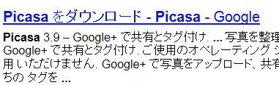
１）yahoo japanを開き picasa３ ダウンロード無料 で検索 する
①
２）右の項目が出るので、クリックすると
３）次の画面②が出てくるので、
Picasaをダウンロードを
クリックする
４）3番目の画像が画面の下方に
出る→実行をクリック
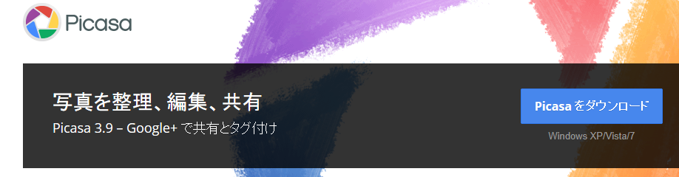
②

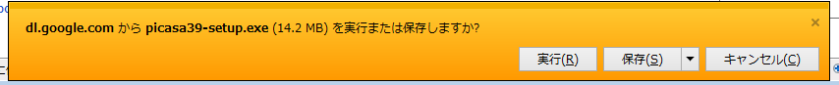
③

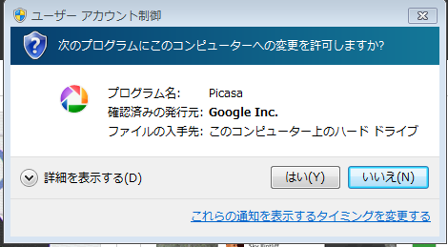
④
５）4番目の画像が出る はい をクリック
６）５番目の画像が出る 同意する をクリック
７）６番目の画像画像が出るインストール を
クリックする
８）Picasa3セットアップウイザードは完了しました
と表示される → 完了 をクリック（終わり）
※一旦インストールに使用した画面を消す
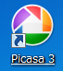
⑨デスクトップにpicasa3 の
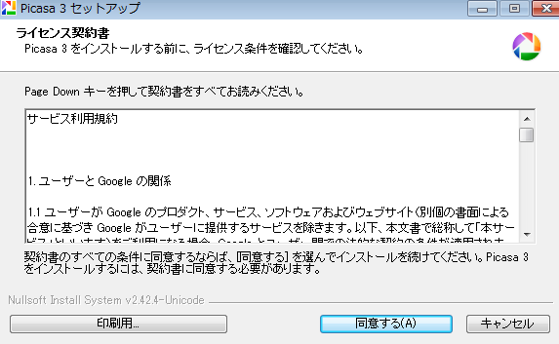
アイコンが出てくる
⑤
⑩これをクリックし、画像の編集その他を行う。
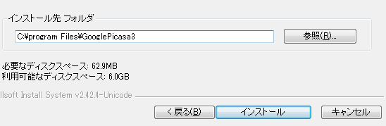
⑥

